Italiaanse paddenstoelensoep
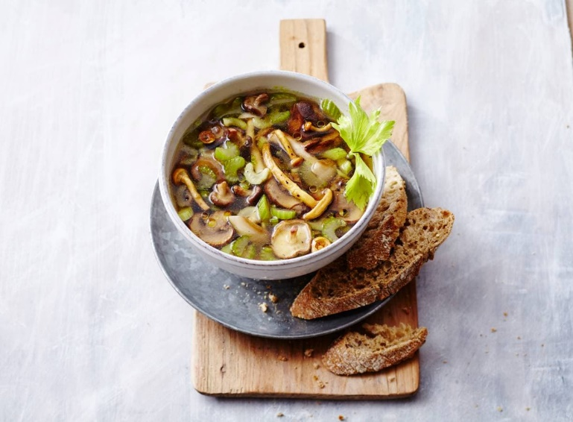
Ingrediënten 4 personen:
1 ambachtelijk meergranen stokbrood
15 g Castellino funghi porcini secchi
400 g paddenstoelen voor pasta
2 tenen knoflook 1.5 l kokend water
2 paddenstoelenbouillontabletten 200 g bleekselderij
50 g Pecorino Romano

Aan de slag:
Verwarm de oven voor op 220 °C en bak het stokbrood volgens de aanwijzingen op de verpakking. Doe de funghi porcini in een kom en giet er zo veel kokend water over tot ze helemaal onder staan.
Halveer de grote paddenstoelen voor pasta. Verhit de olie in een soeppan met dikke bodem en bak de paddenstoelen voor pasta 5 min. op middelhoog vuur. Snijd ondertussen de knoflook fijn. Voeg toe en bak 1 min. mee. Voeg het kokende water en de bouillontabletten toe en kook nog 10 min. op laag vuur.
Snijd ondertussen de bleekselderij in boogjes. Laat de funghi porcini uitlekken, vang het vocht op en snijd fijn. Voeg in de laatste 5 min. van de kooktijd de porcini met het vocht en de bleekselderij toe aan de soep. Breng op smaak met peper en eventueel zout.
Verdeel de soep over de borden en schaaf de kaas erover. Serveer met het stokbrood.

